1、设置如下效果的锚记链接。

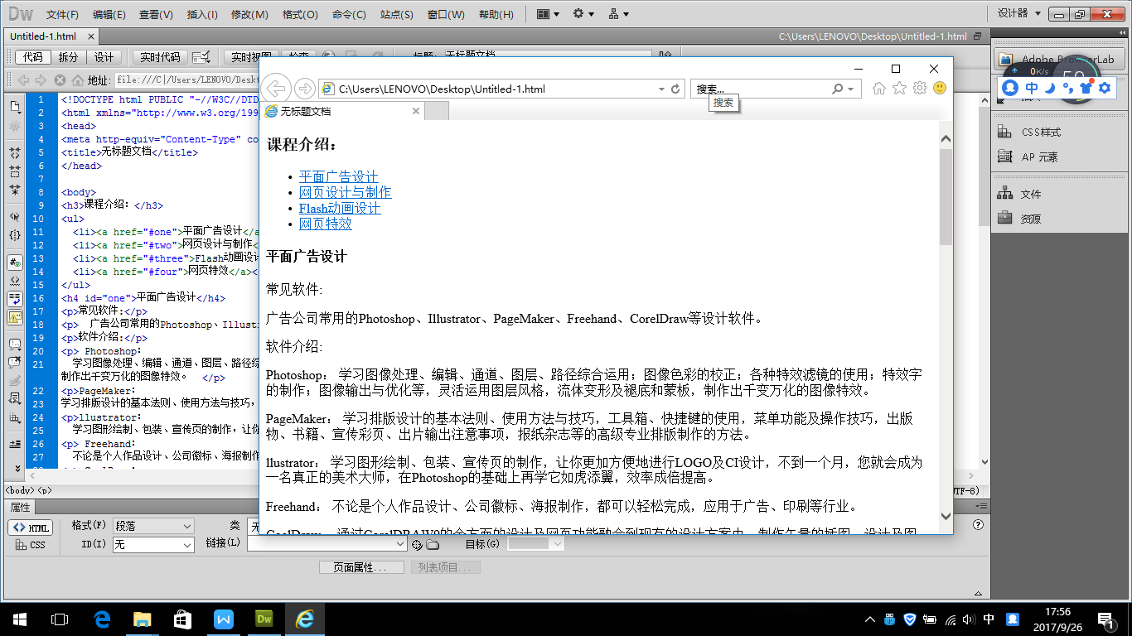

2、列表的嵌套

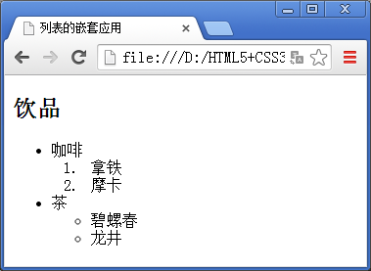

3、

第一个网页，点击图片跳转到第二个页面。

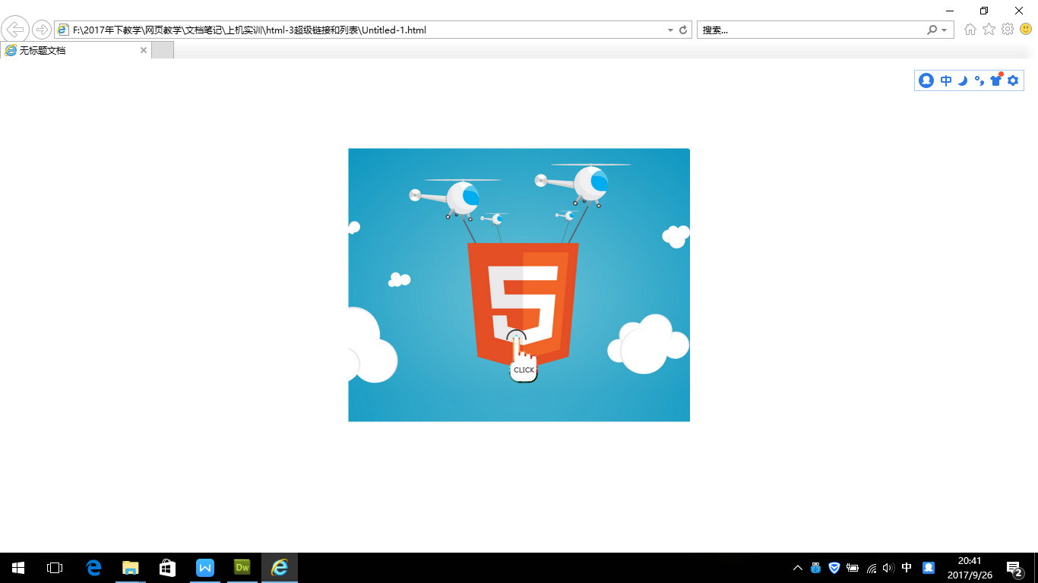

第二个页面：

点击 “下一页”，可以跳转到第三页，点击返回返回第一张页面

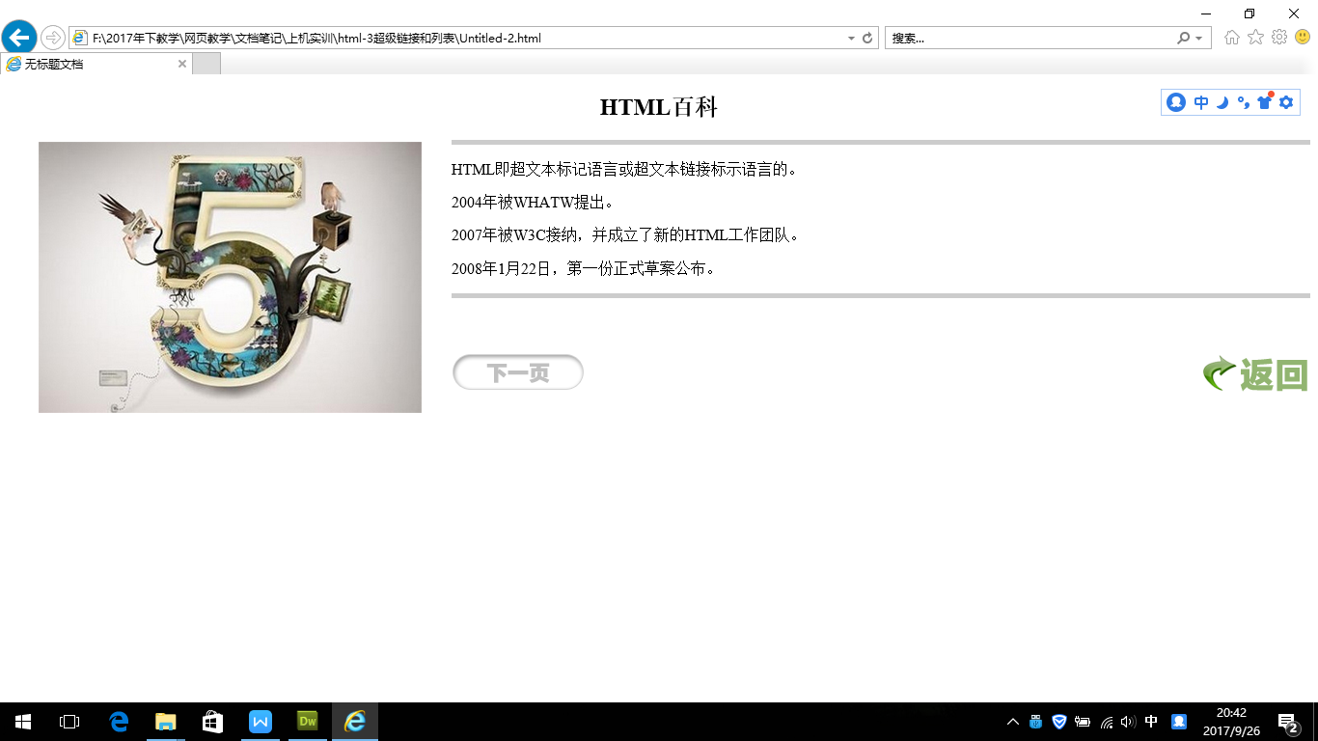

第三个页面：

